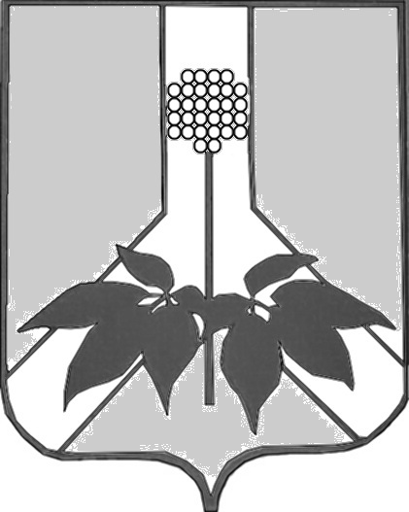

АДМИНИСТРАЦИЯ ДАЛЬНЕРЕЧЕНСКОГО МУНИЦИПАЛЬНОГО РАЙОНА

проект ПОСТАНОВЛЕНИЕ

г.Дальнереченск

Об организации выдачи новогодних подарков для детей
Дальнереченского муниципального района в 2019 году

Воисполнение письма департамента образования и науки Приморского края от 09.12.2019 № 23/12455 «Оборганизации выдачи Губернаторских подарков детям Приморского края»,руководствуясь Уставом Дальнереченского муниципального района, администрация Дальнереченского муниципального района

ПОСТАНОВЛЯЕТ :

1. Для организации выдачи Губернаторских новогодних подарков детям Дальнереченского муниципального района создать межведомственную комиссию в следующем составе:
Попов Александр Григорьевич | - заместитель главы администрации Дальнереченского муниципального района
Гуцалюк Наталья Викторовна | - директор муниципального казенного учреждения «Управление народного образования» Дальнереченского муниципального района Приморского края (далее– УНО);
Захарова Галина Сергеевна | - заместитель директора УНО;
ХромоваОльга Викторовна | - старший инспектор отделения назначения учета выплат и реализации социальных программ (по согласованию);
ДемитреваИрина Викторовна | - начальник территориального отдела опеки и попечительства департамента образования и науки Приморского края по Дальнереченскому городскому округу и Дальнереченскому муниципальному району (по согласованию).
Новикова Наталья Сергеевна | - медицинская сестра КГБУЗ «Дальнереченская центральная городская больница» (по согласованию)

2. Установить, что Губернаторские новогодние подарки выдаются детям следующих категорий:
- детям в возрасте от 3 до 7 лет включительно, включая воспитанников краевых государственных учреждений для детей-сирот, детей, оставшихся без попечения родителей, учащихся школ-интернатов для детей с ограниченными возможностями здоровья, а также детям, находящимся в учреждениях социального обслуживания семьи и детей и учреждениях здравоохранения Приморского края;
- детям в возрасте от 8 до 18 лет включительно - воспитанникам краевых государственных учреждений для детей-сирот, детей, оставшихся без попечения родителей, учащимся школ-интернатов для детей с ограниченными возможностями здоровья, а также детям, находящимся в учреждениях социального обслуживания семьи и детей и учреждениях здравоохранения Приморского края;
- учащимся 1-4 классов общеобразовательных учреждений Приморского края, достигшим возраста 8 лет
3. Общую партию Губернаторских новогодних подарков получает УНО.
Ответственное лицо УНО (Захарова Г.С.) передает Губернаторские новогодние подарки по ведомостям
- ответственным лицам по образовательным учреждениям на основании списков детей соответствующего возраста, посещающих образовательные учреждения;
- ответственным лицам администраций сельских поселений на основании списков детей соответствующего возраста, не посещающих образовательные учреждения, воспитывающихся в семьях, находящихся в учреждениях социальной обслуживания.
Списки соответствующих категорий детей предоставляютсяв УНО не позднее 13 декабря 2019 г., заверенные подписью и печатью руководителя организации, согласно прилагаемой форме (Приложение 1).
Для списания полученных Губернаторских новогодних подарков составляется акт, заверенный подписью и печатью руководителей получающей организации, подписанный комиссией, созданной в этой организации с привлечением представителя общественности (Приложение 2).
Акты о списании новогодних подарковпредоставляютсяв УНО до 23 декабря 2019 г.
4. Ответственным лицам организовать транспортное обеспечение, сопровождение, охрану, отгрузку и складирование новогодних подарков.
5. Рекомендовать главам сельских поселений, руководителям образовательных учреждений организовать вручение Губернаторских новогодних подарков до 01 января 2020 года.
6. В срок до 25декабря 2019 годаУНО представить в департамент образования и науки Приморского края сводный акт,подтверждающий получение и выдачу Губернаторских новогодних подарков.
7. Контроль за исполнением постановления оставляю за собой.
8. Настоящее постановление вступает в силу со дня подписания.

Глав Дальнереченского
муниципального района В.С.Дернов

Приложение 1

Список детей, не посещающих образовательное учреждение,
учащихся, воспитанников (выбрать нужное)
на получение Губернаторских новогодних подарков в 2019 году

___________________________________________________________
наименование ОУ, села

№ п/п | Фамилия, имя, отчество  ребенка | Дата  рождения  (чч.мм.гггг) | Класс (ОУ)  или  Группа (ДОУ)  неорганизованный | Адрес | Роспись в получении
 | итого

Должность руководителя организации ______ ______________
подпись Ф.И.О.

Приложение 2

УТВЕРЖДАЮ
Руководитель
_____________________
^{наименование организации}
Дальнереченского муниципального района Приморского края
______________ ФИО

АКТ
о списании Губернаторских новогодних подарков

«__» декабря 2019 г.

Нами, комиссией в составе: _________________________________,
^{3 человека: ФИО, должность}
составлен настоящий акт о списании Губернаторских новогодних подарков, выданных детям дошкольного возраста от 3-х лет в количестве ____________, учащимся 1-4 классов в количестве ______________(выбрать нужное)
ИТОГО ___________

_________________ ФИО
_________________ ФИО
_________________ ФИО

